行政院及所屬各機關出國報告提要
出國報告名稱：赴日本實習地下電纜管路超大直井與超深直井之設計施工 技術及施工安全設施
頁數 33 含附件：□是☑否
出國計畫主辦機關/聯絡人/電話
出國人員姓名/服務機關/單位/職稱/電話
劉威儀/台電公司/北區施工處/八等電機工程師/02-23229919
出國類別：□1考察□2進修□3研究☑4實習□5其他
出國期間：97.11.16～97.11.22 出國地區：日本
報告日期：97.12.22
分類號/目
關鍵詞：
地下電纜管路超大直井與超深直井之設計施工技術及施工安全設施
內容摘要：（二百至三百字）
- 出國研習題目︰都會區明挖埋設地下電纜管路越來越困難，許多線路已漸採推進工法或潛盾工法施設地下電纜洞道，而且地下電纜洞道有加深化的趨勢，無論是採推進工法或潛盾工法施工，其出發井及到達井也越來越大、越來越深，而銜接靠近地面管路與地下電纜洞道之直井也是朝超大(內徑大於5M)、超深(挖深大於30M)發展，無論是出發井、至達井的開挖或銜接直井之施設，難度越來越高，施工中的工安考量也更為重要，故計劃派員前往國外研習相關之設計施工技術與施工安全設施，以為本公司工程參考應用。。
- 出國研習摘要。
- 出國研習行程。
- 出國研習地、參訪公司及參訪工程。
- 出國研習內容︰潛盾工法源起、直井設計、沉箱工法比較，壓入沉箱工法、預鑄壓入沉箱工法、壓氣沉箱、附屬機電設備及新豐洲變電所。
- 出國研習結語。
本文電子檔已傳至出國報告資訊網（http：/open.nat.gov.tw/reportwork）

出國報告(出國類別：實習)

地下電纜管路超大直井與超深直井之設計施工技術及施工安全設施

服務機關：台灣電力公司
姓名職稱：劉威儀 八等電機工程師
派赴國家：日 本
出國期間：97/11/16~97/11/22
報告日期：97/12/22
目 錄
頁碼
Ⅰ、表目錄……………………………………………………P1
Ⅱ、圖目錄……………………………………………………P2
壹、出國研習題目……………………………………………P6
貳、出國研習摘要……………………………………………P7
參、出國研習行程……………………………………………P8
肆、出國研習地、參訪公司及參訪工程……………………P9伍、出國研習內容
1、潛盾工法源起…………………………………………………P10
2、直井設計緣由…………………………………………………P11
3、沈箱工法比較…………………………………………………P12
4、壓入沈箱工法…………………………………………………P13
5、預鑄壓入沈箱工法……………………………………………P15
6、壓氣沈箱工法…………………………………………………P17
7、附屬機電設備…………………………………………………P20
8、新豐洲變電所…………………………………………………P29
陸、出國研習結語……………………………………………P30
誌謝……………………………………………………………P32
參考文獻………………………………………………………P32
表目錄
頁碼
表3-1 出國研習行程……………………………………………………………………P8
表4-1 出國研習地、參訪公司及參訪工程……………………………………………P9
表5-1 明挖工法與潛盾工法比較表……………………………………………………P10
表5-2 沉箱工法比較表…………………………………………………………………P12

圖目錄
頁碼
圖5-1 壓入沉箱工法工地(一) …………………………………………………………P14
圖5-2 壓入沉箱工法工地(二) …………………………………………………………P14
圖5-3 壓入式沉箱地錨控制面板………………………………………………………P14
圖5-4 壓入沉箱減少摩擦力用薄鋁片…………………………………………………P14
圖5-5 壓入沉箱地錨(一) ………………………………………………………………P14
圖5-6 壓入沉箱地錨(二) ………………………………………………………………P14
圖5-7 壓入沉箱第一層完成……………………………………………………………P14
圖5-8 預鑄壓入沉箱工法工地(一) ……………………………………………………P16
圖5-9 預鑄壓入沉箱工法工地(二) ……………………………………………………P16
圖5-10 鋼筋組立架(一) …………………………………………………………………P16
圖5-11 鋼筋組立架(二) …………………………………………………………………P16
圖5-12 直井鋼筋與外套管組立(一) ……………………………………………………P16
圖5-13 直井鋼筋與外套管組立(二) ……………………………………………………P16
圖5-14 以吊車吊掛外套管………………………………………………………………P16
圖5-15 沉箱外觀…………………………………………………………………………P16
圖5-16 1、整地及設置地錨 ……………………………………………………………P17
圖5-17 2、設置底部削掘機械 …………………………………………………………P17
圖5-18 3、壓氣組立及挖掘沉設 ………………………………………………………P17
圖5-19 4、反覆挖掘沉設至底部 ………………………………………………………P17
圖5-20 5、底部淨空打設混凝土 ………………………………………………………P17
圖5-21 6、沉箱直井完成 ………………………………………………………………P17
圖5-22 壓氣沉箱工法施工模型…………………………………………………………P18
圖5-23 無人壓氣沉箱工法施工模型(一) ………………………………………………P19
圖5-24 無人壓氣沉箱工法施工模型(二) ………………………………………………P19
圖5-25 分電盤(一) ………………………………………………………………………P20
圖5-26 分電盤(二) ………………………………………………………………………P20
圖5-27 分電盤(三) ………………………………………………………………………P21
圖5-28 分電盤(四) ………………………………………………………………………P21
圖5-29 照明(一) …………………………………………………………………………P21
圖5-30 照明(二) …………………………………………………………………………P21
圖5-31 支架接地(一) ……………………………………………………………………P21
圖5-32 支架接地(二) ……………………………………………………………………P21
圖5-33 電壓接續匣接地(一) ……………………………………………………………P22
圖5-34 附保護套管之預留接地棒………………………………………………………P22
圖5-35 控制室……………………………………………………………………………P22
圖5-36 洞道內設備示意圖………………………………………………………………P22
圖5-37 監控設備…………………………………………………………………………P22
圖5-38 人員隨身氣體檢知器……………………………………………………………P22
圖5-39 可燃性氣體檢知器………………………………………………………………P23
圖5-40 偵側光纖…………………………………………………………………………P23
圖5-41 滅火器……………………………………………………………………………P23
圖5-42 消防用水…………………………………………………………………………P23
圖5-43 消防設備手動起裝置……………………………………………………………P23
圖5-44 消防灑水裝置……………………………………………………………………P23
圖5-45 抽水馬達…………………………………………………………………………P24
圖5-46 集水井……………………………………………………………………………P24
圖5-47 房間墊高…………………………………………………………………………P24
圖5-48 集水設備…………………………………………………………………………P24
圖5-49 通風設備(一) ……………………………………………………………………P25
圖5-50 通風設備(二) ……………………………………………………………………P25
圖5-51 洞道內冷卻管……………………………………………………………………P25
圖5-52 屋外冷卻管………………………………………………………………………P25
圖5-53 屋頂冷卻機房……………………………………………………………………P26
圖5-54 屋內冷卻機房……………………………………………………………………P26
圖5-55 廣播設備(一) ……………………………………………………………………P26
圖5-56 廣播設備(二) ……………………………………………………………………P26
圖5-57 電梯內通信設備…………………………………………………………………P26
圖5-58 變電所內通信設備………………………………………………………………P26
圖5-59 無線電通信強波器………………………………………………………………P27
圖5-60 無線電通信中設備………………………………………………………………P27
圖5-61 逃生方向指示……………………………………………………………………P27
圖5-62 洞道內設備………………………………………………………………………P27
圖5-63 出口方向標示……………………………………………………………………P27
圖5-64 安全告示板………………………………………………………………………P27
圖5-65 洞道內作業標示牌………………………………………………………………P28
圖5-66 注意標誌(一) ……………………………………………………………………P28
圖5-67 注意標誌(二) ……………………………………………………………………P28
圖5-68 注意標誌(三) ……………………………………………………………………P28
圖5-69 新豐洲變電所剖面圖……………………………………………………………P29
圖6-1 日方工程…………………………………………………………………………P31
圖6-2 本公司工程………………………………………………………………………P31

壹、出國研習題目
電力是每個人在現代生活不可或缺的一部份，電力設施的發展及健全程度，深深影響一個國家整體經濟的發展，以及人民生活的品質。故為提升台灣人民的用電品質，促進國家整體之經濟發展，台灣電力公司從各方面同時著手，一方面改善舊有電力設施，另一方面亦致力健全整體電力系統，努力推動「第六輸變電計畫」。
第六輸變電計畫於93年核定修正後，工程內容包括變電所之新、改及擴建，新建線路工程及變電工程等，總工程經費需求3,899億元。
都會區明挖埋設地下電纜管路越來越困難，許多線路已漸採推進工法或潛盾工法施設地小電纜洞道，而且地下電纜洞道有加深化的趨勢，無論是採推進工法或潛盾工法施工，其出發井及到達井也越來越大、越來越深，而銜接靠近地面管路與地下電纜洞道之直井也是朝超大(內徑大於5M)、超深(挖深大於30M)發展，無論是出發井、至達井的開挖或銜接直井之施設，難度越來越高，施工中的工安考量也更為重要，故計劃派員前往國外研習相關之設計施工技術與施工安全設施，以為本公司工程參考應用。
搜集地下電纜管路工程超大直井與超深直井之規劃設計、施工安全設施與作業標準等資料。研習地下電纜管路工程超大直井與超深直井之施工技術。研習地下電纜管路工程超大直井與超深直井之施工安全設施作法，應用於本公司地下電纜管路工程，以利電力線路加入系統，減少工安事故之發生。
很榮幸能獲得公司奉派出國參訪機會，並於97年11月17日至日本參訪。本次出國案件係應用97年度出國計畫第 106號，出國核定書-電人字第09711003421號函。

貳、出國研習摘要
1、潛盾工法緣起
2、直井設計緣由
3、沈箱工法比較
4、壓入沈箱工法
5、預鑄壓入沈箱工法
6、壓氣沈箱工法
7、附屬機電設備
8、新豐洲變電所

参、出國研習行程
日期 | 行程 | 地點
11/16 | 去程
11/17  11/18(上午) | 關西電力株式會社 | 大阪
11/18(下午)  11/19 | 壓入工法協會 | 大阪
11/19-11/20 | 壓入工法協會 | 福岡
11/21(上午) | 東京電力株式會社 | 東京
11/21(下午) | 大豐建設株式會社 | 東京
11/22 | 回程
表3-1 出國研習行程

肆、出國研習地、參訪公司及參訪工程
拜訪公司 | 參訪工程 | 研習課題 | 工程地點
關西電力株式會社 | 豐崎變電所 | 所內直井、潛盾洞道 現場參訪 | 大阪
關西電力株式會社 | 上二變電所 | 所內直井、潛盾洞道 現場參訪 | 大阪
關西電力株式會社 | 南港火力電廠 | 潛盾洞道、冷卻系統 現場參訪 | 大阪

拜訪公司 | 參訪工程 | 研習課題 | 工程地點
壓入式工法協會 | 配水管佈設工事直井施作 | 壓入式工法現場 簡介及現場參訪 | 大阪
壓入式工法協會 | 橋腳築造工事 基礎施作 | 預鑄壓入式工法現場 簡介及現場參訪 | 福岡

拜訪公司 | 參訪工程 | 研習課題 | 工程地點
東京電力株式會社 | 新豐洲變電所 | 世界第一座500kV 地下變電所 | 東京
東京電力株式會社 | 新豐洲變電所 | 變電所附屬機電設備參訪 | 東京

拜訪公司 | 參訪工程 | 研習課題 | 工程地點
大豐建設株式會社 | 無人壓氣式 工法介紹 | 無人壓氣式沈箱  工法簡報及座談 | 東京
表4-1 出國研習地、參訪公司及參訪工程

伍、出國研習內容
- 潛盾工法緣起
潛盾工法為英國所發明，1843年成功地用於泰晤士河底隧道之施工。臺灣之運用始於1976台北衛生下水道B主幹管工程，採壓氣工法施工。近期由日本施工中之東京灣海底潛盾隧道直徑已達14.14m，居全球之冠。北宜高速公路第二號豎井開挖超過一百七十公 尺，創國內直井施工最深紀錄。突破以往最深之南迴鐵路中央隧道豎井165.7公尺之紀錄。

法 | 明挖工法 | 潛盾工法
施工長度 | 施工設備比其他工法少，施工長度甚少受限制。 | 施工長度如在500M以下，其造價偏高，不經濟。
表面機能之影響 | 施工時將阻礙交通。且能否確保開挖幅度常成為問題，開挖作業基地，須利用覆蓋板，維持交通。 | 必需要有工作直井，此項設施勢將影響地表面機能。
既有構造物之保護 | 緊鄰既有構造物施築擋土設施時，宜採用剛性較高之材料，以防該既有構造物之變位。 | 通常以藥液注入等工法保護鄰近構造物。
噪音及震動 | 由於在地表面施工，其噪音及震動，對周邊之衝擊大，須設法抑制。 | 除工作井之施工外，由於在地面下施工，其噪音及震動對周邊之衝擊不大。
表5-1 明挖工法與潛盾工法比較表

- 直井設計緣由
明挖工法、潛盾工法各自有其特色，規劃設計選擇工法時，應根據事先調查之資訊，充分研究仔細評估，務使滿足土壤條件及環境條件，並符合安全、經濟和耐久等要素。
隧道施工在土木工程中由於受到地質、地形與環境影響，為所有工程中最艱困的項目。目前更由於全球各地都市急速地向三度空間發展，致使都市隧道施工的困難度大幅提高，既要維護整體景觀，又要避免既有設施遭受損害...，在諸多嚴苛的施工要求下，潛盾技術的改良與品質的提昇乃成為刻不容緩之要務。
工作井可分為發進工作井、中間井、到達井及方向變換井等作為施工作業的臨時工作井，與通風、排水或維修人員進出等永久設施的直井。
工作井為潛盾工程之前置作業，亦是安全發進與到達之關鍵，它肩負著讓潛盾機械吊裝、組立、發進、到達、出碴、進料及轉向的後勤任務。
工作井之設計，應考慮其使用目的、地盤條件、載重條件及施工條件等。一般所用的工作井結構型式為短形或圓形。在大深度開挖之情形下，圓形斷面仍優先選擇。

- 沈箱工法比較
超大及超深井施工，除國內常見之連續壁、壓重沉箱等工法外，壓入沉箱工法已引進國內，除捷運及下水道已施工外，壓氣沉箱工法也是超大超深直井施工之另種選項。
沉箱箱體施工耗時，如能採預鑄壓入沉箱採預鑄箱體之施工法，可有效縮短工期，降低交通衝擊影響。

工法 | 遭遇課題 | 安全性 | 工期 | 費用
壓重沉箱 | 遇岩盤及緊密地層常有無法沉降之困擾。不均勻沉降，沉降速率控制不易，開挖面易受地盤及水壓干擾。 | 可 | 快 | 低
壓入沉箱 | 遇岩盤及緊密地層需另外克服，可控制沉降速率，精確度高，適用緊鄰住宅及場地狹隘處施工。 | 佳 | 中 | 中
壓氣沉箱 | 適用於岩盤及卵礫層中施工，適用不規則形狀之沉箱，需考量潛水伕病。不均勻沉降。 | 可 | 慢 | 高
表5-2 沉箱工法比較表

- 壓入沉箱工法
4-1簡介
壓入沉箱工法採先壓入沉箱箱體再開挖，即利用油壓千斤頂先將沉箱箱體強制貫入土壤後，再挖掘沉箱箱體內積土，爾後再反覆構築沉箱箱體，再挖掘沉箱箱體內積土直至設計深度。此種施工法可避免砂湧、降低對週遭地盤擾動，並具備均勻控制沉降及精度高之特性。
雖成本稍高但在受限空間之施工性、環境衝擊小及安全性等優點來比較，更能掌握施工進度、減少對環境及交通的影響。

4-2施工流程概要
4-2-1打設反力地錨
4-2-2整地、沉箱刃口墊木設置
4-2-3鋼製刃口設置
4-2-4設置第一節塊
4-2-5壓入沉設、挖掘
4-2-6反覆箱體構築、沉設作業
4-2-7沉箱沉設完成
4-2-7澆注水中混凝土、豎井完成

4-3現場照片
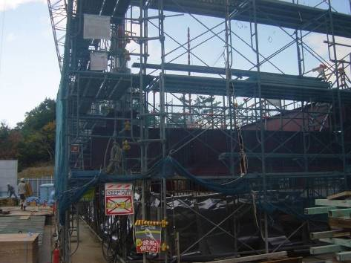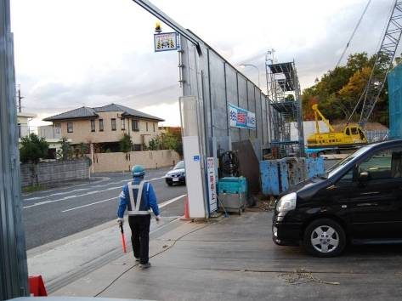
圖5-1 壓入沉箱工法工地(一) 圖5-2 壓入沉箱工法工地(二)
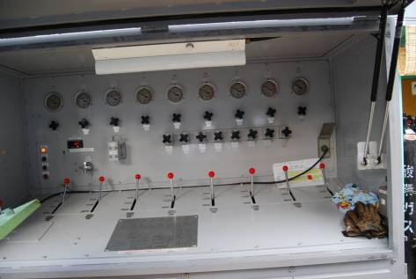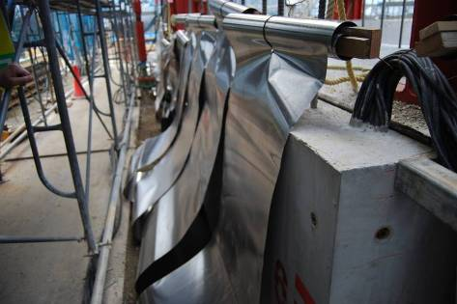
圖5-3 壓入式沉箱地錨控制面板 圖5-4 壓入沉箱減少摩擦力用薄鋁片
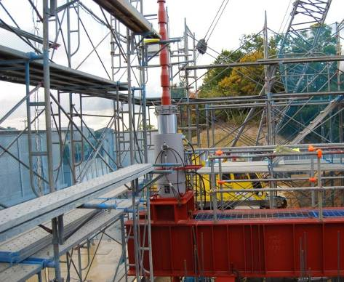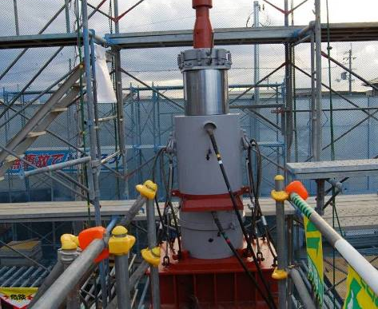
圖5-5 壓入沉箱地錨(一) 圖5-6 壓入沉箱地錨(二)
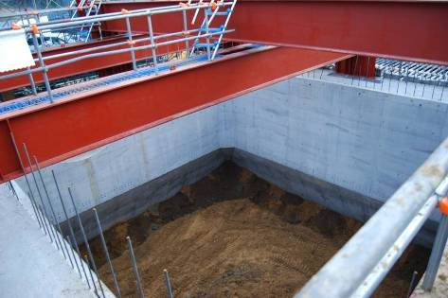
圖5-7 壓入沉箱第一層完成
- 預鑄壓入沉箱工法
5-1簡介
預鑄壓入沉箱工法施工流程與壓入沉箱工法大同小異，其最大的不同係採預鑄沉箱箱體，將預鑄沉箱箱體與壓入至土壤之箱體結合，此種施工法所需的用地面積更小，且更適合在都會區空間受限下或近鄰施工。

5-2施工流程概要
5-2-1打設反力地錨
5-2-2整地、沉箱刃口墊木設置
5-2-3鋼製刃口設置
5-2-4設置第一節塊
5-2-5壓入沉設、挖掘
5-2-6預鑄箱體與沉設箱體結合、沉設作業
5-2-7沉箱沉設完成

5-3現場照片
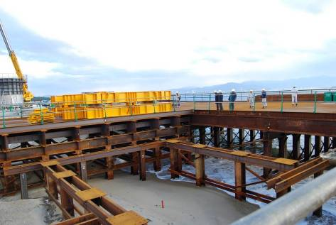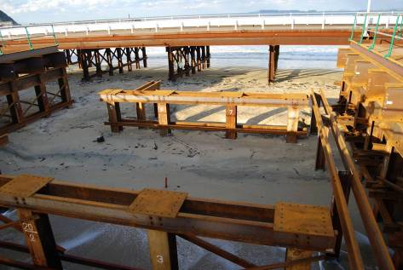
圖5-8 預鑄壓入沉箱工法工地(一) 圖5-9 預鑄壓入沉箱工法工地(二)
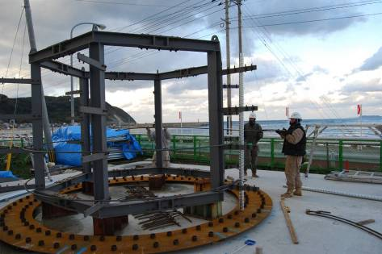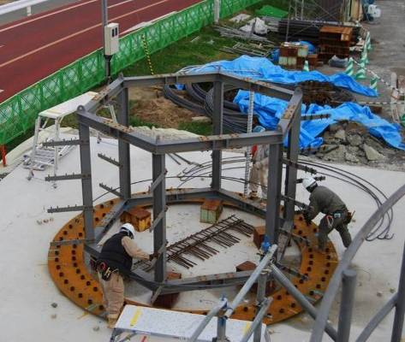
圖5-10 鋼筋組立架(一) 圖5-11 鋼筋組立架(二)
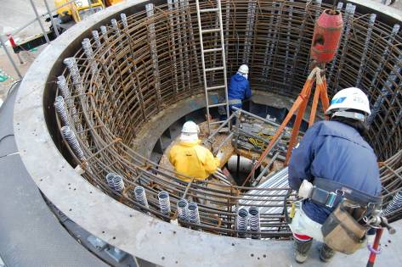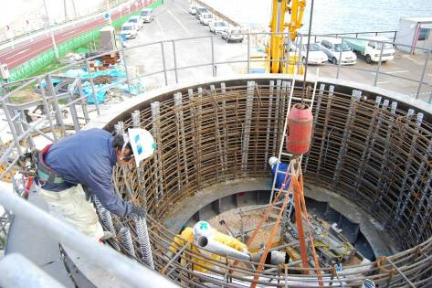
圖5-12 直井鋼筋與外套管組立(一) 圖5-13 直井鋼筋與外套管組立(二)
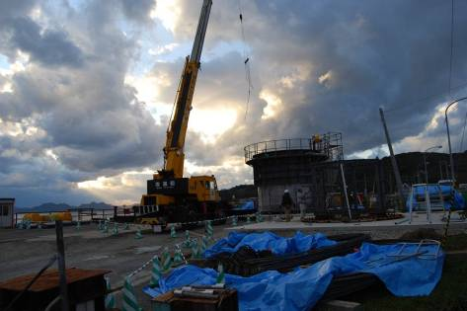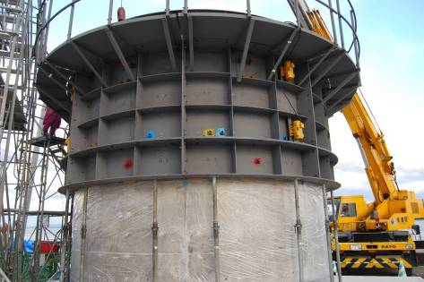
圖5-14 以吊車吊掛外套管 圖5-15 沉箱外觀
6、壓氣沉箱工法
6-1傳統壓氣沉箱工法簡介
將壓縮空氣送入沉箱下部之作業室內以抑制地下水，在乾燥狀況下挖掘，並以自重或輔以灌水壓重或地錨反力沉降箱體。
傳統壓氣沉箱遭遇的二大課題︰作業員健康問題，壓縮空氣分散問題。

6-2壓氣沈箱工法施工流程概要
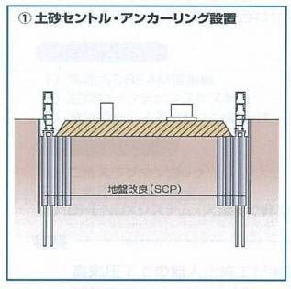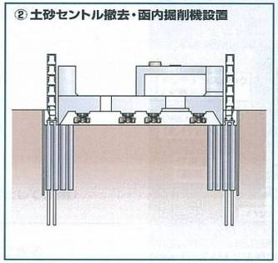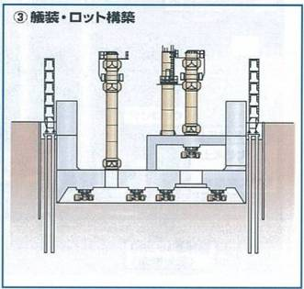
圖5-16 圖5-17 圖5-18
1、整地及設置地錨 2、設置底部削掘機械 3、壓氣組立及挖掘沉設

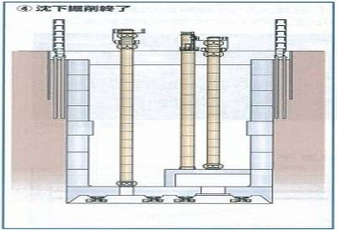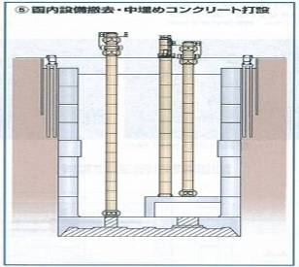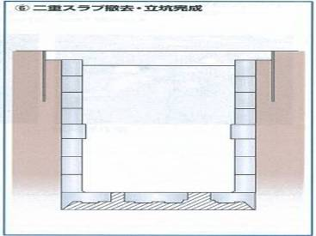
圖5-19 圖5-20 圖5-21
4、反覆挖掘沉設至底部 5、底部淨空打設混凝土 6、沉箱直井完成

6-3壓氣沉箱工法施工模型
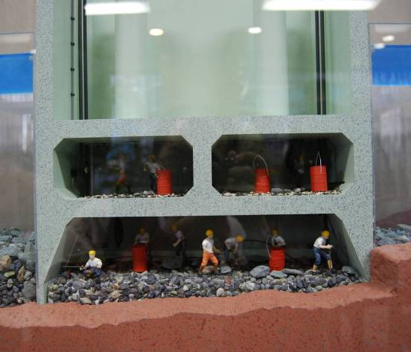
圖5-22 壓氣沉箱工法施工模型

6-4無人壓氣沉箱工法簡介
將壓縮空氣送入沉箱下部之作業室內以抑制地下水，在乾燥狀況下挖掘，並以自重或輔以灌水壓重或地錨反力沉降箱體。
傳統壓氣式工法適用於不規則形狀之沉箱及於岩盤、卵礫石層中施工，但在作業中會遭遇作業員健康問題及壓氣往何處跑等問題。目前有公司研討改良式壓氣沉箱工法，於底層挖掘處上方施設作業室、挖掘機及各種設備利用遠端監控，人員即可於此處維修設備而不必在高氣壓下作業。

6-5無人壓氣沈箱工法施工流程概要
- 第1、2層及二重版作業室構築
- 裝設作業室內挖掘機及各種設備
- 沉箱箱體構築及挖掘土壤下沉
- 反覆挖掘箱體內土壤
- 下沉挖掘土壤完成及地盤支撐力試驗
- 作業室內設備撤離、中間打設混凝土、裝備撤離
- 二重版撤離

6-3無人壓氣沈箱工法模型
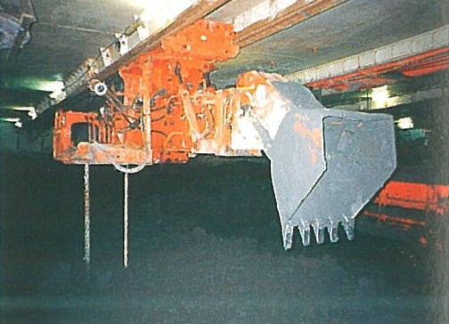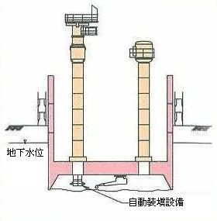
圖5-23 無人壓氣沉箱工法施工模型(一)

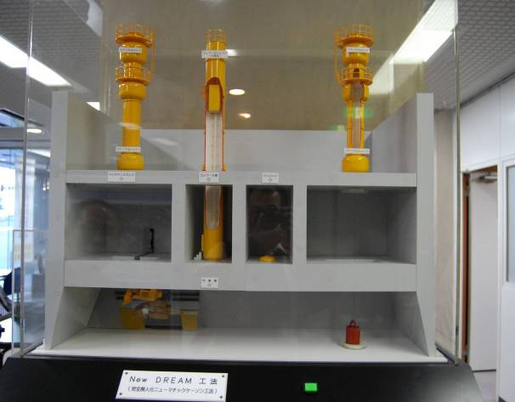
圖5-24 無人壓氣沉箱工法施工模型(二)

7、附屬機電設備
7-1簡介
傳統地下電纜之埋設方式多為直埋式，未充份考量未來管線之擴充性，導致道路常常挖掘，影響交通及都市景觀的破壞，更造成資源的浪費，因此將地下電纜納入共同管道的方式漸受重視，雖然傳統埋設方式的工程成本及工期較洞道式佔優勢，然而共同管道之電纜洞道的佈設卻可容納較多之回線數，對於未來之擴充較具有變更的彈性，同時可解決傳統埋設方式衍生出的各種問題，但伴隨而來的課題是︰如何於洞道內設置適當的附屬設施。
附屬設施設置目的係在於維護人員之作業便利性、安全性及防範意外，並在災害發生前能預知及災害發生後降低災害。

7-2電源及照明設備
電源︰提供洞道附屬機電設備之穩定電源，以維持附屬機電設備正常運作。
照明設備︰確保人員行動及作業安全而設置。
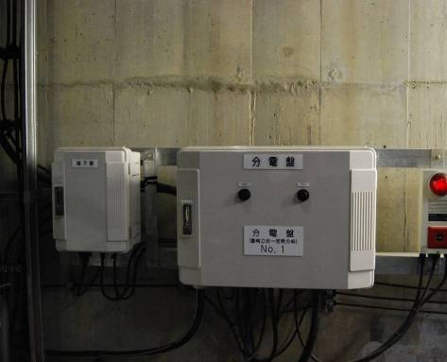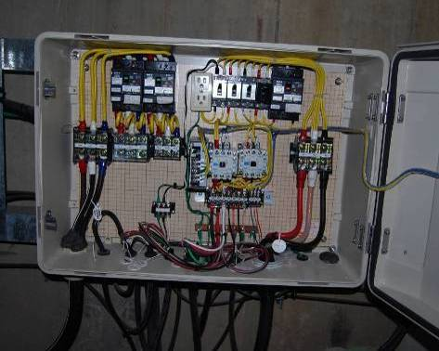
圖5-25 分電盤(一) 圖5-26 分電盤(二)
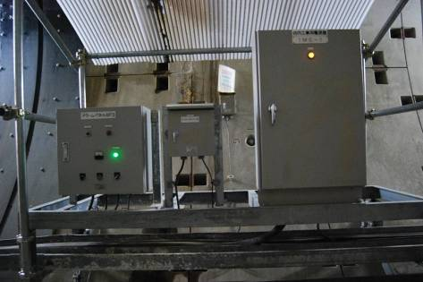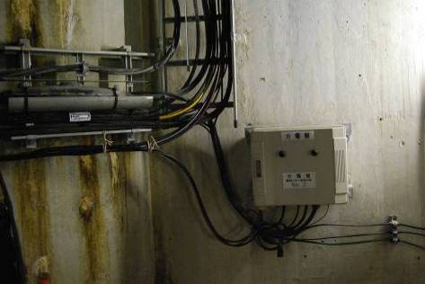
圖5-27 分電盤(三) 圖5-28 分電盤(四)
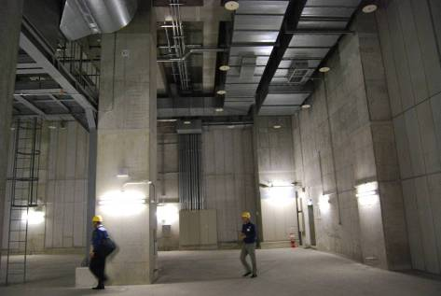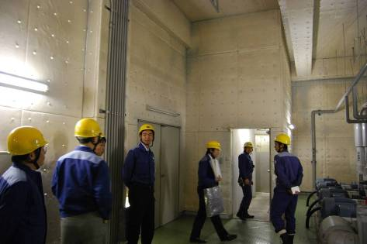
圖5-29 照明(一) 圖5-30 照明(二)

7-3接地設備
- 防止異常電壓或高電壓造成感電。
- 電纜︰通常於直井或涵洞施作接地網再以裸硬銅線分出供電纜接地。
- 附屬機電設備︰接地網分出至接地箱供附屬機電設備使用。
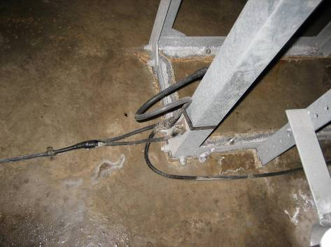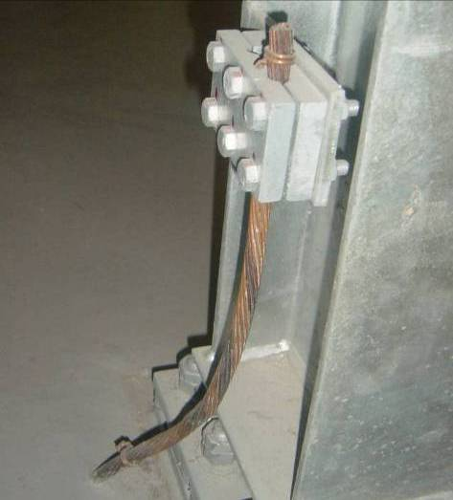
圖5-31 支架接地(一) 圖5-32 支架接地(二)
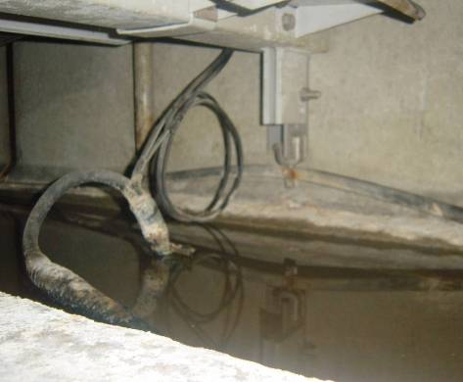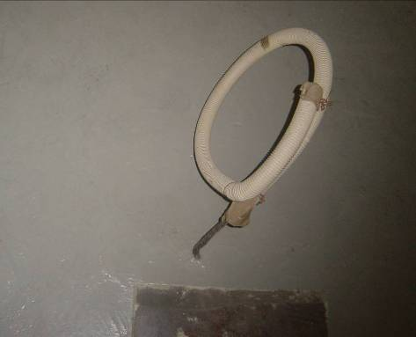
圖5-33 電壓接續匣接地(一) 圖5-34 附保護套管之預留接地棒

7-4監控及防災安全設備
- 監控洞道內狀況及確保人員安全。
- 事故發生時，能迅速掌握事故點。
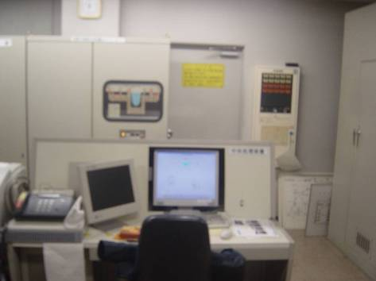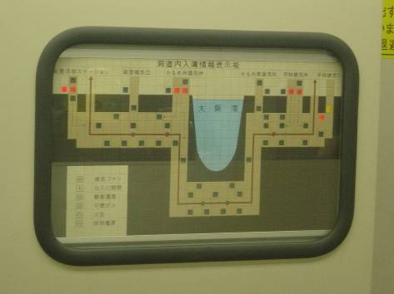
圖5-35 控制室 圖5-36 洞道內設備示意圖
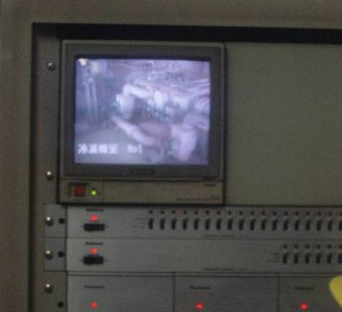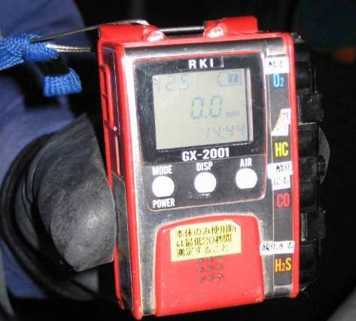
圖5-37 監控設備 圖5-38 人員隨身氣體檢知器
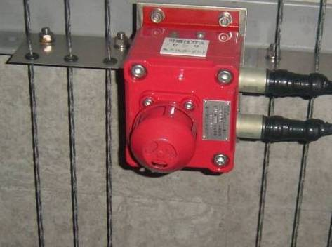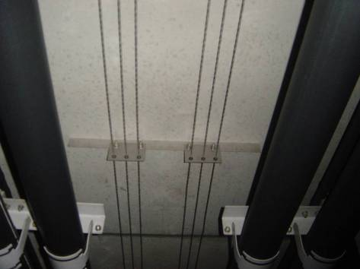
圖5-39 可燃性氣體檢知器 圖5-40 偵側光纖

7-5消防設備
- 預防火災、搶救災害或緊急救護。
- 事故發生時，能迅速排除。
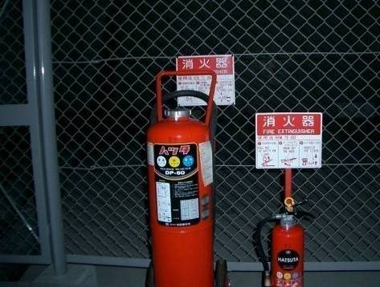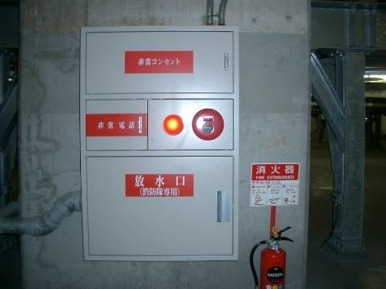
圖5-41 滅火器 圖5-42 消防用水
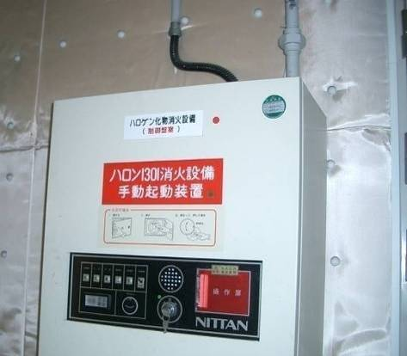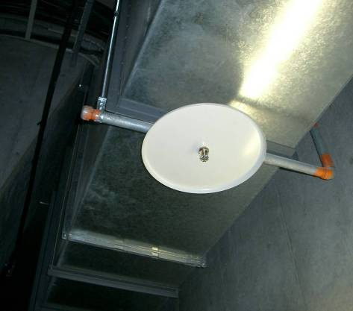
圖5-43 消防設備手動起裝置 圖5-44 消防灑水裝置

7-6排水設備
- 發生漏水或淹水時，能迅速排除。
- 集水井及排水設備。
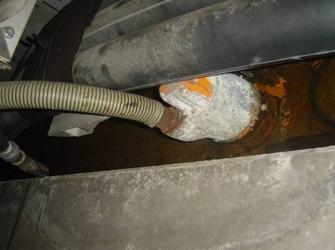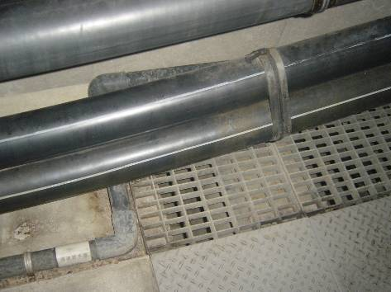
圖5-45 抽水馬達 圖5-46 集水井
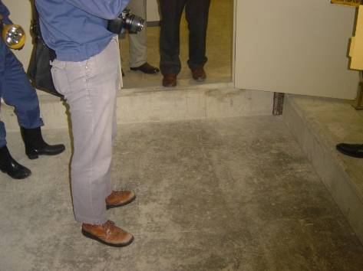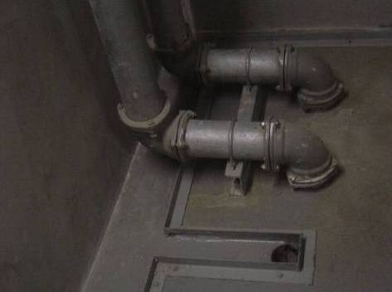
圖5-47 房間墊高 圖5-48 集水設備

7-7通風及冷卻設備
傳統地下電纜之埋設方式多為直埋式，未充份考量未來管線之擴充性，導致道路常常挖掘，影響交通及都市景觀的破壞，更造成資源的浪費，因此將地下電纜納入共同管道的方式漸受重視，雖然傳統埋設方式的工程成本及工期較洞道式佔優勢，然而共同管道之電纜洞道的佈設卻可容納較多之回線數，對於未來之擴充較具有變更的彈性，同時可解決傳統埋設方式衍生出的各種問題，但洞道內電纜之冷卻問題相當重要，洞道溫度的高低，會影響到電阻的變化，進而影響送電容量的多寡，必須加以重視及探討，必要時要加裝外部冷卻設備及系統。
強制通風散熱是一般常見的傳統設計，主要利用風機作功吸入外界低溫空氣、強制洞道通風並經熱交換移除電纜熱損成為高溫空氣後，排出洞道之外，此設計具有設備簡單與運轉維護成本低的優點，但在電纜送電負載高或洞道長度過長的情況下，強制通風散熱可能難以滿足需求。
洞道內電纜之冷卻問題相當重要，洞道溫度的高低，會影響到電阻的變化，進而影響送電容量的多寡，必須加以重視及探討，必要時要加裝外部冷卻設備及系統。
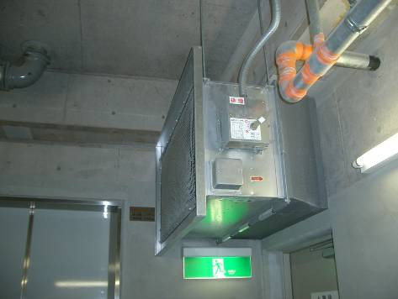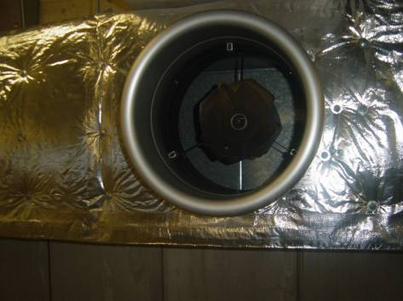
圖5-49 通風設備(一) 圖5-50 通風設備(二)
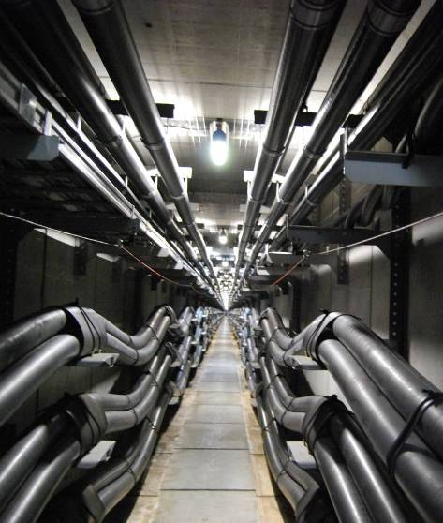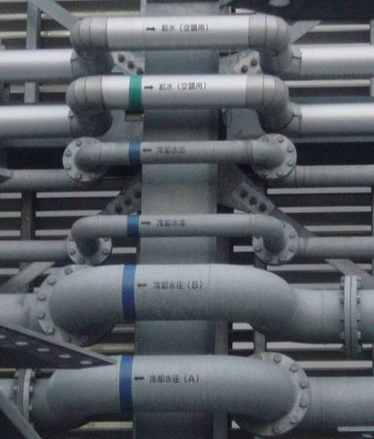
圖5-51 洞道內冷卻管 圖5-52 屋外冷卻管
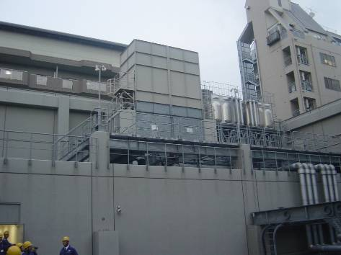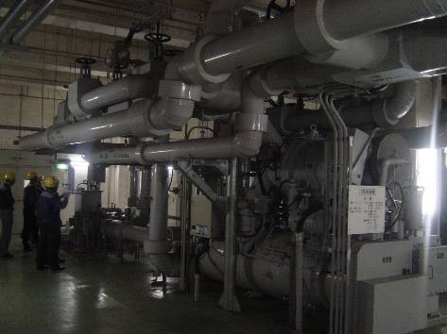
圖5-53 屋頂冷卻機房 圖5-54 屋內冷卻機房

7-8廣播及通信設備
- 控制室內對洞道人員通訊。
- 於洞道內或外進行作業之通訊連繫。
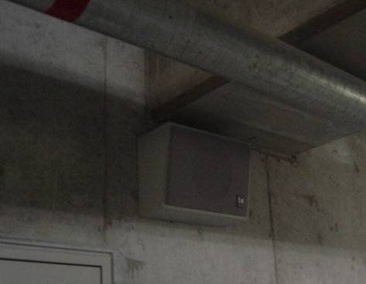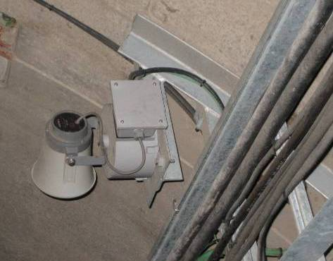
圖5-55 廣播設備(一) 圖5-56 廣播設備(二)
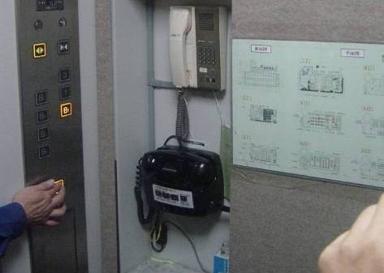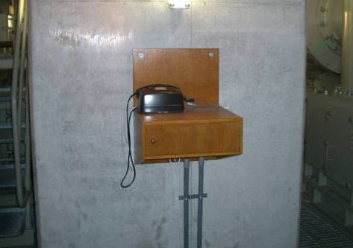
圖5-57 電梯內通信設備 圖5-58 變電所內通信設備
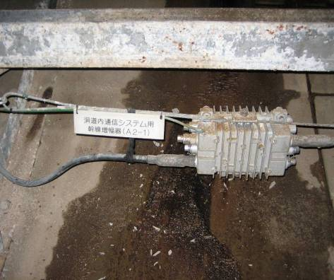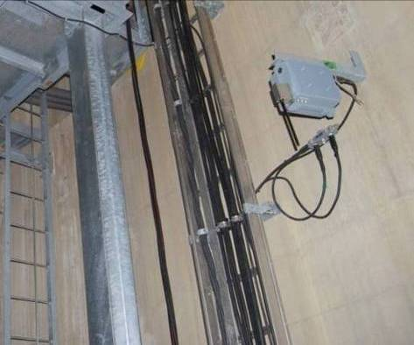
圖5-59 無線電通信強波器 圖5-60 無線電通信中設備

7-9標誌及避難指示
- 指示標誌。
- 危險預知防範。
- 事故發生之避難指示。
- 警告標示。
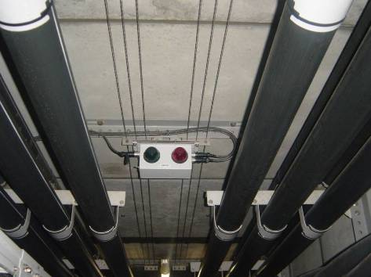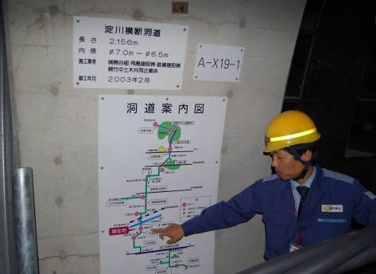
圖5-61 逃生方向指示燈 圖5-62 洞道內設備圖
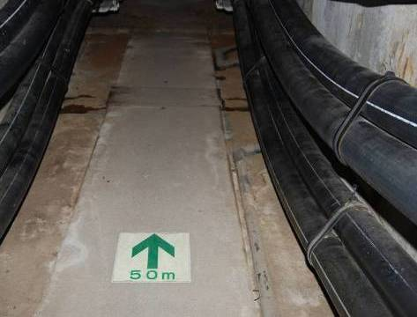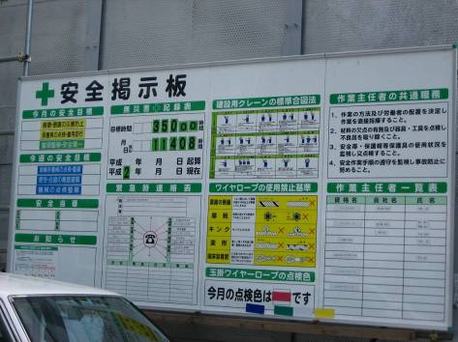
圖5-63 出口方向標示 圖5-64 安全告示板
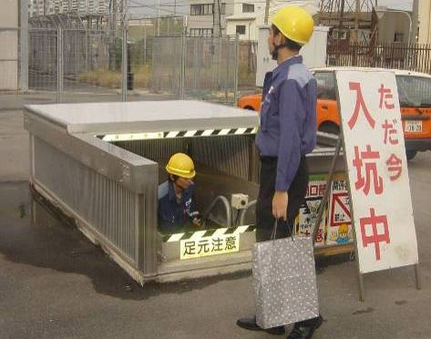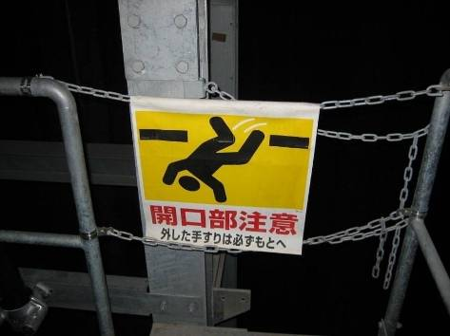
圖5-65 洞道內作業標示牌 圖5-66 注意標誌(一)
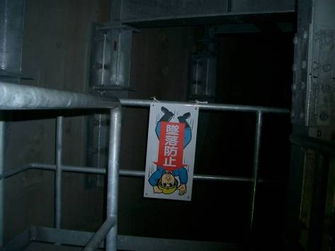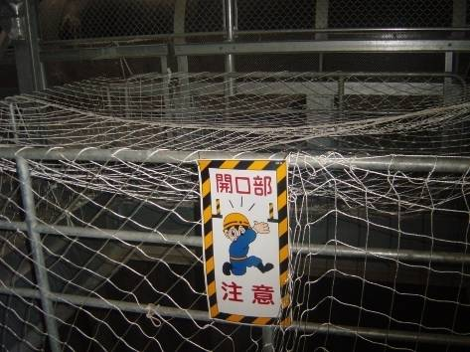
圖5-67 注意標誌(二) 圖5-68 注意標誌(三)

- 新豐洲變電所
由於東京電力公司相關智慧財產權規定，所有圖片未經該公司同意，不得引用，並在新豐洲變電所參訪前要求參訪人員簽署保密協議，故僅能以文字稍加敘述。
新豐洲變電所基地原即為東京電力株式會社所有，原有土地係「新東京火力發電所」用地，該發電所設於1965年，供應東京都内電力供給，於1984年停車運作、1991廢止，東京電力公司為因應都心地區日益增加之電力需求，並為提高都心地區供電品質，評估利用其用地舊址設置超高壓變電所，由海上設置特高壓輸電線路。開發過程東京電力評估區域發展需求及不動產有效利用，決定採用地下化變電所，地上層則設置辦公大樓提供其他企業會社租用。
新豐洲變電所為世界第一所500MVA地下變電所。世界第一個長距500kV XLPE電力電纜線，總長40kM。為節省建造成本採用圓形構造，內部將平面分為三個120度之扇型單元配置，分為藍、橘及黃色三個區域。另為符合東京市區嚴格之交通運輸規定，故將500kV主變分為12個部分來運送，再吊入地下變電所中加以組裝。
在電力設施設計採用分段施工的新工法開發、建築物絶縁技術的採用、採用圓筒形建物以短縮工期等。整體變電所設備規模為原本設定27萬伏特變電所的３倍。工程費用約258億日圓。
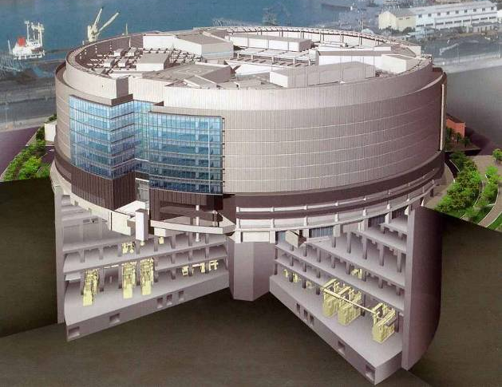
圖5-69 新豐洲變電所剖面圖
陸、出國研習結語
1、大多數企業都強調要培養員工之國際觀，而至國外參訪應是最快的方法，不僅能得到專業上的新知，更能打開自己的國際視野，在與國外公司連繫參訪事宜時，更可培養溝通能力，因此建議公司應多提供赴國外實習機會，讓人才培養不中斷。由於本公司係國營電力公司，因此無法於國內進行同業觀摩或比較，為使同仁在工作上能有新的啟發，雖然目前每年亦有派員赴國外實習，但因為實習期不長，因此能學習的東西有限，建議可延長出國實習時間及加強與國外電力公司相同或類似工程部門之交流管道，雙方可定期派員互訪，讓每位同仁都有能觀摩國外電力公司的機會。

2、目前僅公司北部同仁有機會參與經濟部或總公司所辦之日間及夜間語言進修課程，其他地區同仁則無此資源可利用，因此公司可開辦相關的課程或補助下班後同仁之語言進修費用，並鼓勵同仁學習外語。另為提升同仁語言能力，並激勵同仁學習外語，可訂定辦法獎勵通過外語檢定，以提升員工素質及競爭力。

3、工地現場管理品質為影響工程是否能如期完工之重要因素，包括人員安全管理、材料堆放、施工順序…等，若現場無完善之管理，則工地工作則無法順利進行，更可能會發生工安事故，造成工程之全面停工，嚴重影響工程進度。此次至日本工地參訪發現日方對工安要求甚高，因此建議可提高工地現場工安標準，嚴格監督，並編制充足之工安及品質管理項目、數量及費用，要求廠商於現場嚴格執行工安規範。

4、在參訪的變電所中可以發現日方充分利用空間及電纜支架，電纜線路的排列井然有序，使整個變電所看起來乾淨俐落，於各個空間及設備都有明確、詳細的標示牌，以利操作及維修人員的使用，並設有完善的安全逃生設施及標示，以維護所內人員之安全。

5、目前台灣變電所及輸電線路工程面臨嚴重之民眾鄰避情節，雖然國際上對於電磁波對人體是否有直接危害之研究報告目前尚無定論，且於施工前、後本公司亦向民眾明確表示電磁波遠低於環保署所訂定之833毫斯安全標準，但因民眾不信任之心理因素，幾乎工程皆有民眾抗爭之情事發生，本公司亦已投注許多人力及物力與民眾進行溝通協調，但為改變給民眾之印象，溝通作業應不僅於工程開工前後進行，建議應利用各個管道向民眾宣導電力系統及電力相關常識，以建立企業之優良形象。

6、雖然此次參訪天數不長，但很榮幸有這次的機會赴日本實習，台灣電力公司為國營事業，目前於國內尚無觀摩、比較的對象，能有這個機會到日本去參訪關西電力株式會社、壓入工法協會、東京電株式會社及大豐建設株式會社，看到及學習到了與我們不同的規劃、設計技術，令人大開眼界。

7、此次參訪關西電力株式會社所屬之潛盾工程時，發現圓形角鋼僅施設於角鐵支柱上下兩側(圖6-1)，日方說明此種施設方已可承受電纜重量；因本公司目前所屬工程皆施設全段圓形角鋼(圖6-2)，如採日方所用方式施設，可節省成本及減少施工時間。
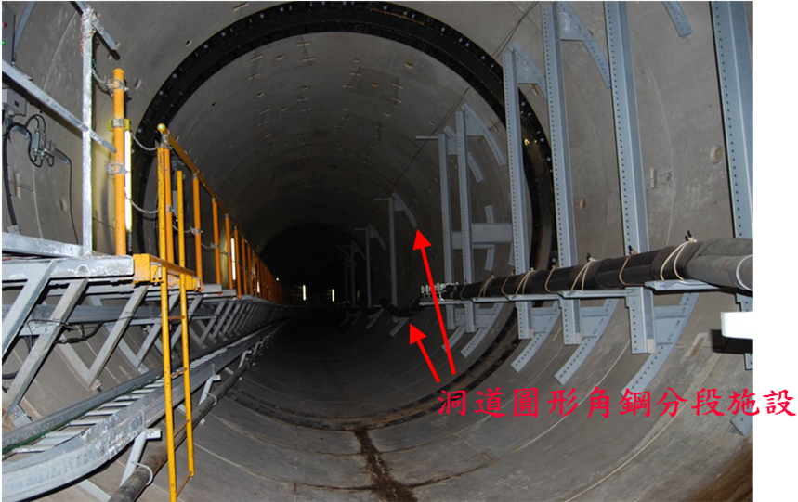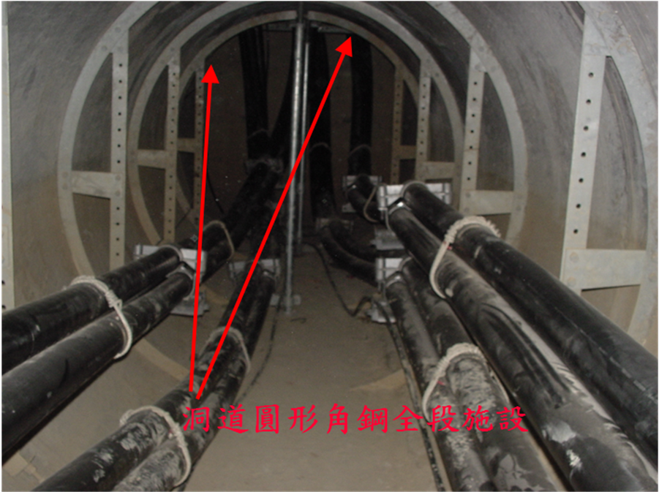
圖6-1 日方工程 圖6-2 本公司工程
誌 謝
此次日本參訪行程感謝關西電力株式會社、壓入工法協會、東京電力株式會社及大豐建設株式會社等公司配合安排工程參訪、技術交流及接待，謹此致謝。

參考文獻
1、關西電力株式會社工法簡介。
2、壓入工法協會工法簡介。
3、大豐建設株式會社工法簡介。
4、日本東京電力公司新豐洲變電所開發簡介。

